LAPORAN PROYEK

ANALISIS SENTIMEN ULASAN

APLIKASI TIX ID

MENGGUNAKAN METODE KLASIFIKASI

SUPPORT VECTOR MACHINE

Diajukan Untuk Memenuhi Tugas Kuliah

**”Penambangan Data”**

Dosen Pengampu :

Cucun Very Angkoso, S.T., MT



**Disusun Oleh :**

Nama : Harits Putra Junaidi

NIM : 230411100003

Prodi : Teknik Informatika

**PROGRAM STUDI TEKNIK INFORMATIKA**

**FAKULTAS TEKNIK**

**UNIVERSITAS TRUNOJOYO MADURA**

**2024/2025**

# Business Understanding

## Latar Belakang

Industri entertainment digital di Indonesia mengalami pertumbuhan pesat, dengan aplikasi mobile menjadi gerbang utama konsumen untuk mengakses layanan hiburan. TIX ID, sebagai platform pemesanan tiket bioskop terdepan di Indonesia, melayani jutaan pengguna dan menerima ribuan feedback melalui ulasan Google Play Store setiap bulannya.

Ulasan pengguna merupakan aset informasi yang sangat berharga karena meng- andung insight mendalam tentang kepuasan pelanggan, permasalahan teknis, prefe- rensi fitur, dan ekspektasi pengguna. Namun, volume ulasan yang mencapai ribuan per minggu menciptakan tantangan signifikan dalam hal analisis dan response time.

Keterlambatan dalam mengidentifikasi dan merespons sentimen negatif dapat berdampak pada penurunan rating aplikasi, kehilangan pengguna, dan damage terhadap brand reputation. Di era digital yang kompetitif, kemampuan untuk memberikan response yang cepat dan tepat sasaran terhadap feedback pengguna menjadi competitive advantage yang krusial.

## Pernyataan Masalah

* Bagaimana cara mengklasifikasikan sentimen ulasan pengguna aplikasi TIX ID secara otomatis?
* Implementasi Metode klasifikasi yang paling efektif untuk menganalisis sentimen ulasan aplikasi TIX ID?
* Bagaimana performa Support Vector Machine dalam mengklasifikasikan sen- timen ulasan?

## Tujuan Penelitian

* Mengembangkan model klasifikasi sentimen otomatis untuk ulasan aplikasi TIX ID
* Mengimplementasikan algoritma Support Vector Machine untuk analisis sen- timen
* Mengevaluasi performa model yang dikembangkan

## Manfaat Penelitian

* Membantu tim pengembang TIX ID memahami feedback pengguna secara real-time
* Mempercepat proses analisis ulasan pelanggan
* Memberikan dasar untuk perbaikan aplikasi berdasarkan sentimen pengguna

# Understanding

## Sumber Data

Dataset yang digunakan dalam penelitian ini diperoleh dari Kaggle dengan link: [https://www.kaggle.com/datasets/ahmadseloabadi/tix-id-app-reviews-](https://www.kaggle.com/datasets/ahmadseloabadi/tix-id-app-reviews-from-google-play-store/data)from-google-play [data](https://www.kaggle.com/datasets/ahmadseloabadi/tix-id-app-reviews-from-google-play-store/data)

Dataset berupa file CSV dengan nama scrapped_TIX ID_EN.csv yang berisi ulasan aplikasi TIX ID dari Google Play Store.

## Deskripsi Dataset

Dataset memiliki 11 kolom dengan rincian sebagai berikut:

|  |  |  |
| --- | --- | --- |
| **Kolom** | **Tipe Data** | **Deskripsi** |
| reviewId | String | ID unik untuk setiap ulasan |
| userName | String | Nama pengguna yang memberikan ulasan |
| userImage | String | URL gambar profil pengguna |
| content | String | Isi ulasan dalam bahasa Indonesia |
| score | Integer | Rating yang diberikan (1-5) |
| thumbsUpCount | Integer | Jumlah like pada ulasan |
| reviewCreatedVers | String | Versi aplikasi saat ulasan dibuat |
| at | Datetime | Waktu ulasan dibuat |
| replyContent | String | Balasan dari developer (jika ada) |
| repliedAt | Datetime | Waktu balasan dibuat |
| appVersion | String | Versi aplikasi |

## Eksplorasi Data Awal

Berdasarkan analisis dalam kode yang diberikan:

* Dataset memiliki total 28.247 data ulasan (namun data yang akan dipakai hanya 10.000 data)
* Kolom utama yang digunakan untuk analisis adalah content dan score
* Distribusi rating menunjukkan variasi sentimen dari pengguna
* Terdapat ulasan dalam bahasa Indonesia yang memerlukan preprocessing khu- sus

# Data Preparation

## Pembersihan Data

Tahapan preprocessing yang dilakukan berdasarkan implementasi dalam kode:

### Penanganan Data Duplicat

* + - * Menghapus baris dengan nilai duplicat pada kolom content

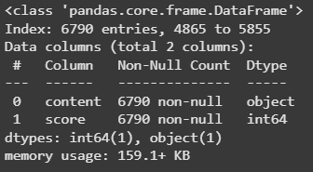

Yang awalnya punya 10.000 data, tapi setelah menghapus duplikat pada kolom content, tinggal 6.790 data unik. Dimana, content dan score masing-masing punya 6790 data (tidak ada nilai kosong).

### Text Preprocessing

1. **Cleaning**: Menghapus karakter url, html, emoji, angka, dan simbol

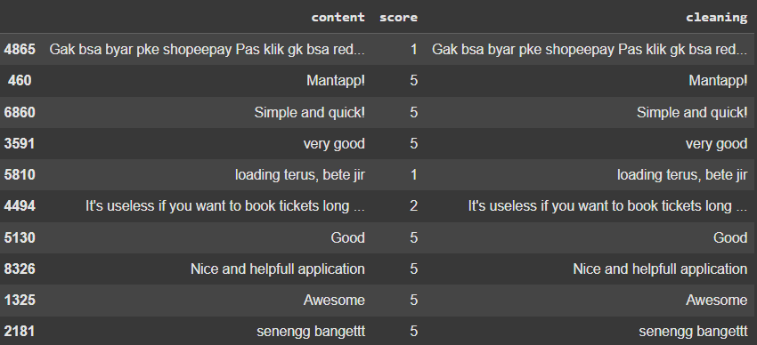

1. **Case Folding**: Mengubah semua teks menjadi huruf kecil

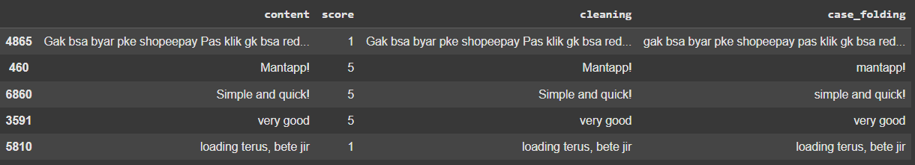

1. **Normalisasi :** Mengganti semua kata tidak baku menjadi kata baku

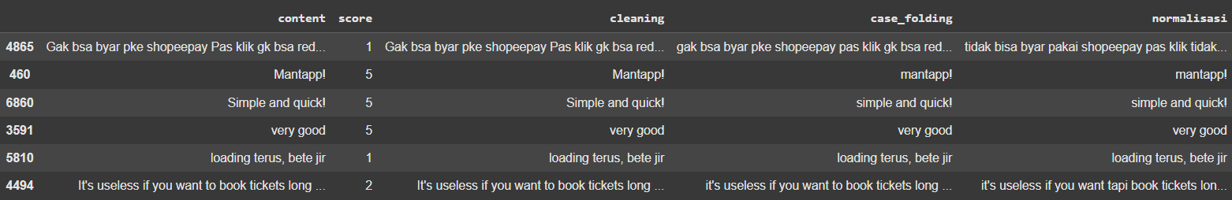

1. **Tokenization**: Memecah teks menjadi token individual

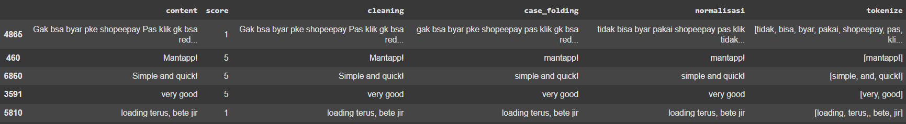

1. **Stopwords Removal**: Menghapus kata-kata yang tidak bermakna menggu- nakan stopwords bahasa Indonesia

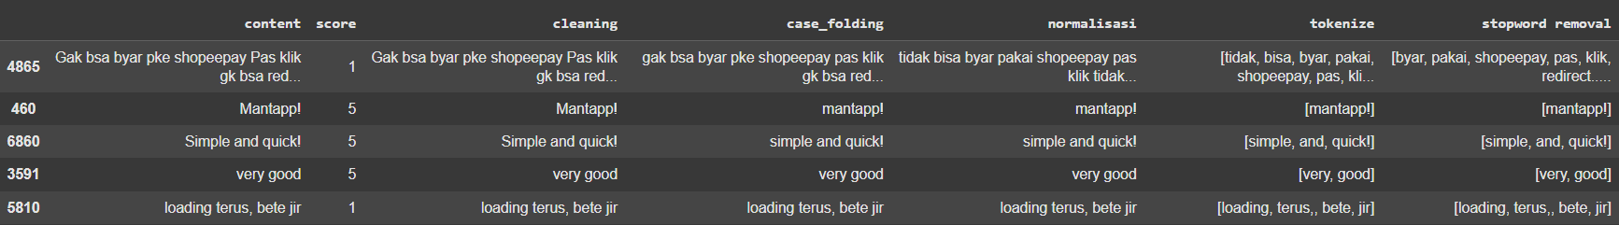

1. **Stemming**: Mengubah kata ke bentuk dasarnya menggunakan Sastrawi stem- mer

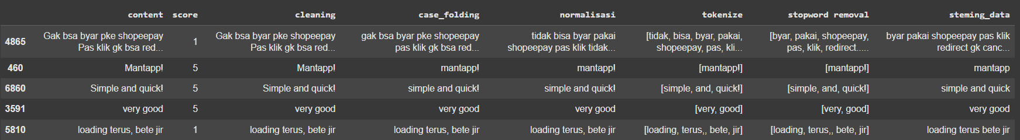

### Hasil Preprocessing

Proses preprocessing berhasil dilakukan dengan hasil Wordcloud dan Diagram kata yang sering muncul sebagai berikut:

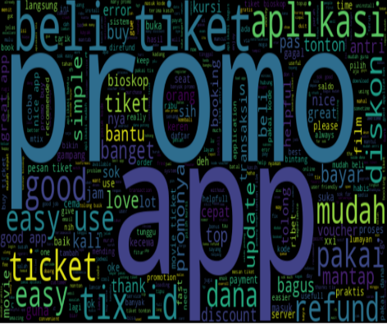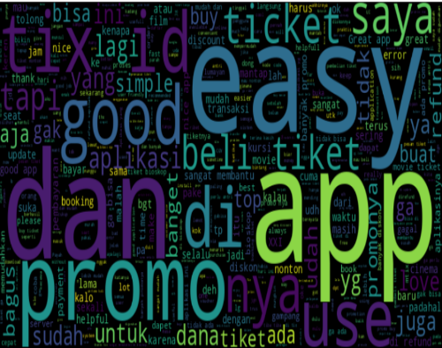

Gambar 1: WordCloud Sebelum Preprocessing

Gambar 2: WordCloud Setelah Preprocessing

Gambar 3: Diagram Frekuensi Kata (Kata yang sering muncul) setelah Preprocessing

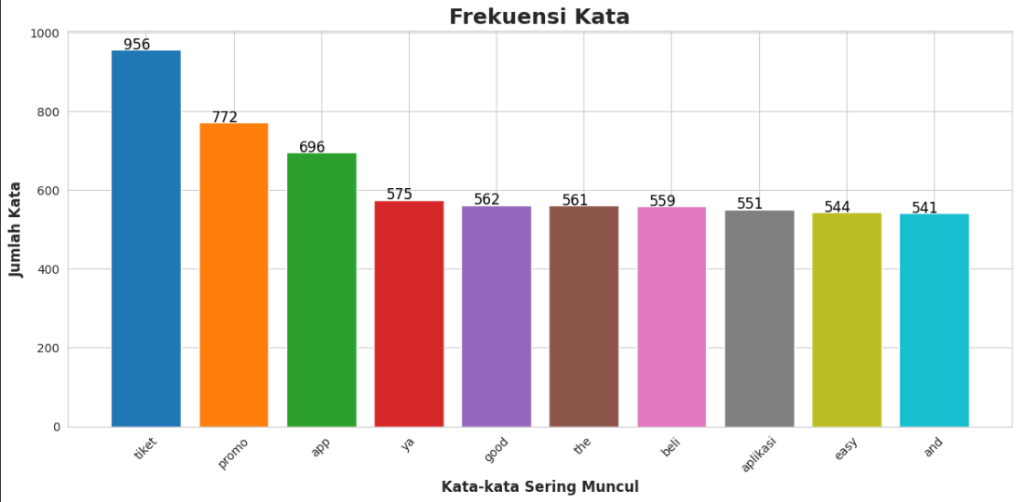

Gambar 3: Diagram Frekuensi Kata (Kata-kata Sering Muncul) setelah Preprocessing

## Labeling Sentimen

Pelabelan sentimen menggunakan pendekatan berbasis leksikon dengan memanfaatkan kamus kata sentimen bahasa Indonesia dari repository InSet (<https://github.com/fajri91/InSet>). Metode ini dipilih untuk memberikan hasil yang objektif dan konsisten.

### 3.2.1 Algoritma Penentuan Sentimen

Sentimen ditentukan melalui perhitungan frekuensi kata:

* Menghitung jumlah kata positif dan negatif dalam setiap teks
* Jika kata positif > kata negatif → **Positif**
* Jika kata positif < kata negatif → **Negatif**
* Untuk kasus ambiguitas (jumlah sama atau tidak ada kata sentimen), dilakukan pengisian bergantian untuk menjaga keseimbangan dataset

### 3.2.2 Sumber Leksikon

* **positive.tsv**: Kamus kata-kata berkonotasi positif bahasa Indonesia
* **negative.tsv**: Kamus kata-kata berkonotasi negatif bahasa Indonesia

### 3.2.3 Hasil Distribusi

Proses pelabelan menghasilkan dataset dengan distribusi:

* **Sentimen Positif**: 63.64%
* **Sentimen Negatif**: 36.36%

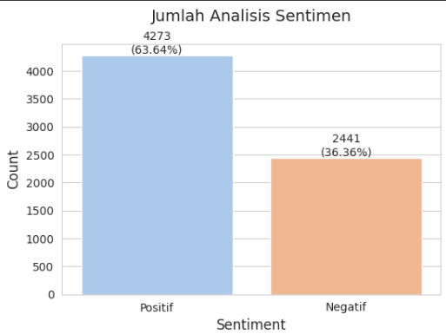

Gambar 4: Diagram Analisis Sentimen

## Feature Extraction

### TF-IDF Vectorization

TF-IDF (Term Frequency-Inverse Document Frequency) adalah metode untuk mengkonversi teks menjadi representasi numerik yang dapat diproses oleh algoritma machine learning.

**Proses Implementasi**

1. **Fitting**: Vectorizer mempelajari vocabulary dari data training dan menghitung nilai IDF
2. **Transform Training**: Mengkonversi data training menjadi matriks TF-IDF
3. **Transform Testing**: Mengaplikasikan vocabulary yang sama pada data testing

**Hasil Vektorisasi**

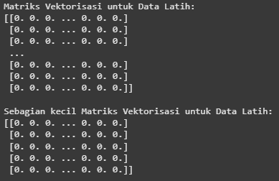

Gambar 5 Hasil Vektorisasi

* **Format Matrix:** Matriks berukuran [n_samples, n_features]
* **Sparse Nature:** Sebagian besar nilai adalah 0 karena setiap dokumen hanya mengandung subset kecil dari total vocabulary
* **Representasi:** Setiap baris merepresentasikan satu ulasan, setiap kolom merepresentasikan satu kata dalam vocabulary

## Data Splitting

Total jumlah data setelah dilakukan Preprocessing, Menghapus data yang nilainya null, dan Labelling Data adalah sebanyak 6.714. Data tersebut akan dibagi menjadi:

* Training set: 80% (5.371 Data)
* Testing set: 20% (1.343 Data)

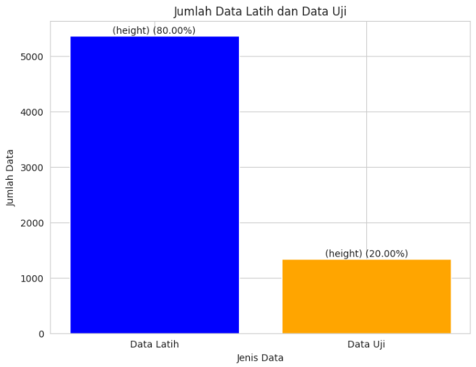

Gambar 6: Diagram Jumlah Data Latih dan data Uji

# Modelling

## Algoritma yang Dipilih

### Support Vector Machine (SVM)

SVM dipilih sebagai algoritma utama dengan pertimbangan:

* + - * Efektif untuk klasifikasi teks
      * Dapat menangani high-dimensional data
      * Robust terhadap overfitting
      * Performa baik pada dataset dengan feature yang banyak

## Konfigurasi Model

Penelitian ini menggunakan algoritma Support Vector Machine (SVM) dari library scikit-learn untuk melakukan klasifikasi sentimen pada ulasan aplikasi TIX ID.Model SVM dikonfigurasi dengan parameter:

* **Kernel**: Linear - dipilih untuk menangani data teks yang umumnya linearly separable dalam high-dimensional space
* **C (Regularization)**: 1.0 (default) - parameter regularisasi untuk mengontrol trade-off antara margin maksimum dan error klasifikasi
* **Gamma**: 'scale' (default) - tidak relevan untuk linear kernel
* **Class Weight**: None - menggunakan distribusi natural dari data

## Pipeline Training

1. Preprocessing teks ulasan

* Data Cleaning, Case Folding, Normalisasi Kata, Tokenizing, Stopword Removal, dan Steaming

1. Data Splitting

* Pembagian data menjadi training 80% dan testing set 20%

1. Feature Engineering

* TF-IDF Vectorization untuk mengkonversi teks menjadi numerical features

1. Training model SVM

* Fitting model SVM dengan kernel linear pada data training
* Learning pattern dari TF-IDF features untuk memprediksi sentiment labels

1. Model Evaluation

* Mengukur performance dengan metrics seperti accuracy, precision, recall

# Evaluasi

## Metrik Evaluasi

Model dievaluasi menggunakan beberapa metrik:

### Confusion Matrix

Menampilkan prediksi benar dan salah untuk setiap kelas sentimen.

* **TP (True Positives)** = 312 → Model benar memprediksi **positif** saat datanya memang positif.
* **FN (False Negatives)** = 191 → Model salah memprediksi **negatif**, padahal datanya positif.
* **FP (False Positives)** = 84 → Model salah memprediksi **positif**, padahal datanya negatif.
* **TN (True Negatives)** = 756 → Model benar memprediksi **negatif** saat datanya memang negatif.

### Classification Report

**Sentimen Negatif:**

* **Precision (0.79)**: 79% prediksi negatif adalah benar
* **Recall (0.62)**: Model berhasil mendeteksi 62% dari seluruh sentimen negatif
* **F1-Score (0.69)**: Performa gabungan cukup baik
* **Support (503)**: 503 ulasan negatif dalam dataset testing

**Sentimen Positif:**

* **Precision (0.80)**: 80% prediksi positif adalah benar
* **Recall (0.90)**: Model berhasil mendeteksi 90% dari seluruh sentimen positif
* **F1-Score (0.85)**: Performa gabungan sangat baik
* **Support (840)**: 840 ulasan positif dalam dataset testing

**Performa Overall:**

* **Accuracy (0.80)**: 80% prediksi secara keseluruhan benar
* **Macro Average (0.77)**: Rata-rata sederhana dari kedua kelas
* **Weighted Average (0.79)**: Rata-rata berbobot sesuai jumlah instance

### Accuracy Score

Persentase prediksi yang benar dari total prediksi adalah 0.80 atau 80%

## Hasil Evaluasi

Berdasarkan implementasi dalam kode, hasil evaluasi menunjukkan:

Tabel 2: Performa Model SVM

|  |  |  |  |
| --- | --- | --- | --- |
| **Kelas** | **Precision** | **Recall** | **F1-Score** |
| Negatif | 0.79 | 0.62 | 0.69 |
| Positif | 0.80 | 0.90 | 0.85 |
| **Weighted Avg** | 0.79 | 0.80 | 0.79 |

## Analisis Performa

* Model menunjukkan performa yang baik dalam mengklasifikasikan sentimen
* Kelas dengan performa terbaik: **Sentimen Positif**
* Tantangan : **Sentimen Negatif** menghadapi tantangan dalam
  + **Low Recall (0.62)**: 38% sentimen negatif tidak terdeteksi (False Negatives tinggi)
  + Imbalanced Performance: Gap signifikan antara recall positif (0.90) vs negatif (0.62)
  + Business Impact: Risiko missed opportunity dalam mendeteksi keluhan pelanggan

## Visualisasi Hasil

Visualisasi yang dihasilkan meliputi:

* Confusion matrix
  + **TP (True Positives)** = 312 → Model benar memprediksi **positif** saat datanya memang positif.
  + **FN (False Negatives)** = 191 → Model salah memprediksi **negatif**, padahal datanya positif.
  + **FP (False Positives)** = 84 → Model salah memprediksi **positif**, padahal datanya negatif.
  + **TN (True Negatives)** = 756 → Model benar memprediksi **negatif** saat datanya memang negatif.

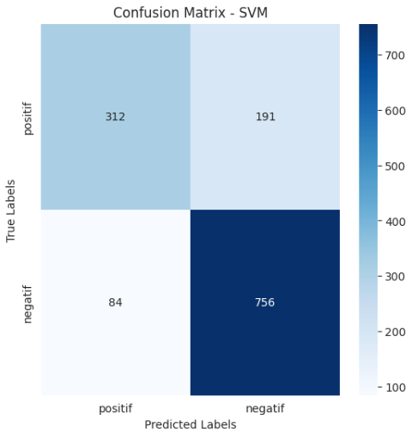

Gambar 7 Counfusion Matix – SVM

* Distribusi sentimen dalam dataset
  + **Sentimen Positif** : Count: 4,273 ulasan (63.64%)
  + **Sentimen Negatif :** Count: 2,441 ulasan (36.36%)



Gambar 8: Distribusi sentimen dalam dataset

* Wordcloud untuk setiap kelas sentimen
  + Wordcloud Sentimen Positif

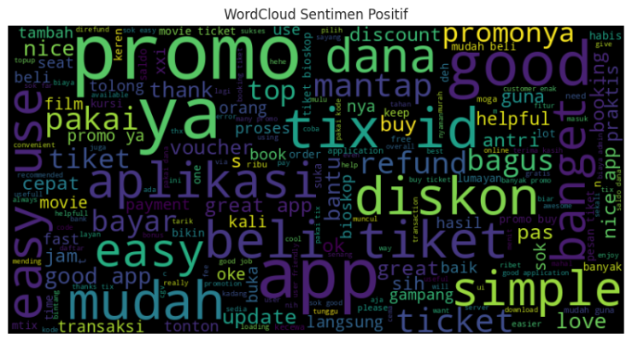

Gambar 9: Wordcloud Sentimen Positif

* + Wordcloud Sentimen Negatif

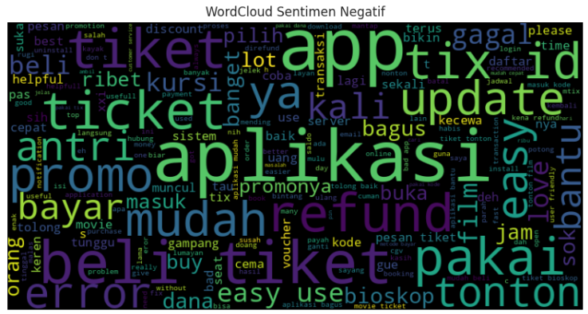

Gambar 10: Wordcloud Sentimen Negatif

* **Jumlah Rating Aplikasi TIX ID**

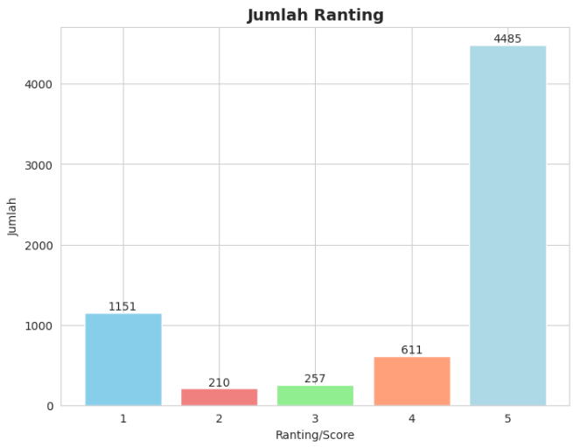

Gambar 11: Jumlah Rating Aplikasi TIX ID

Berdasarkan visualisasi distribusi rating aplikasi TIX ID, terlihat pola polarisasi ekstrem dimana rating 5 bintang mendominasi dengan 4,485 ulasan (66.8%), diikuti rating 1 bintang sebanyak 1,151 ulasan (17.1%), sementara rating tengah relatif sedikit. Hal ini menunjukkan mayoritas pengguna sangat puas (75.9% memberikan rating 4-5), namun terdapat segmen pengguna yang sangat tidak puas (20.2% memberikan rating 1-2). Distribusi ini konsisten dengan analisis sentimen 63.64% positif, mengkonfirmasi TIX ID memiliki performa baik secara keseluruhan dengan ruang perbaikan untuk mengatasi keluhan pengguna yang mengalami masalah serius.

# Deployment

## Target End-User

Model yang dikembangkan ditujukan untuk:

### Tim Product Management TIX ID

* + - * Monitoring sentimen pengguna secara real-time
      * Identifikasi tren feedback pengguna
      * Pengambilan keputusan berbasis data sentimen

### Tim Customer Service

* + - * Prioritisasi penanganan keluhan berdasarkan sentimen negatif
      * Respons cepat terhadap ulasan negatif
      * Monitoring kepuasan pelanggan

### Tim Development

* + - * Identifikasi bug atau fitur yang bermasalah
      * Prioritas pengembangan fitur baru
      * Evaluasi dampak update aplikasi terhadap sentimen pengguna

## Pentingnya Proyek

## Proyek ini Penting karena dapat :

* + - * Merespons lebih cepat terhadap feedback pengguna
      * Otomatisasi analisis ribuan ulasan pengguna
      * Pengurangan waktu analisis manual dari hari menjadi menit
      * Peningkatan retensi pengguna melalui perbaikan yang tepat sasaran
      * Optimalisasi strategi marketing berdasarkan sentimen positif